Giòn tan tôm chiên tỏi ớt
Món ăn đơn giản mà đậm đà, thơm vị bơ - tỏi - ớt với lớp vỏ tôm giòn rụm sẽ là một sự lựa chọn tuyệt vời cho gia đình bạn những ngày đầu thu mát mẻ.

Nguyên liệu:
- 300gr tôm còn nguyên đầu
- 3 muỗng cà phê bột năng
- ¼ trái ớt chuông xanh
- ¼ ớt sừng xanh
- Chút xíu bơ, muối, tiêu, bột nêm
- 1 củ tỏi nhỏ.
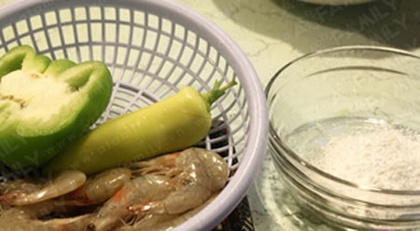
Cách làm:
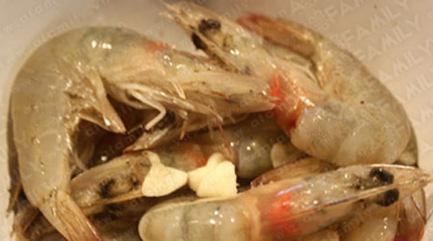
Tôm rửa sạch, cắt bớt râu. Ướp tôm với chút muối, tiêu, bột nêm và tỏi bằm nhỏ trong khoảng 1 tiếng.
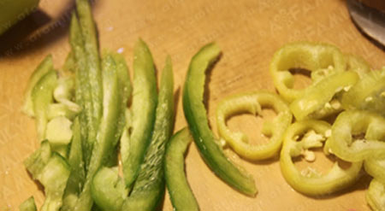
Ớt sừng, ớt chuông thái sợi.
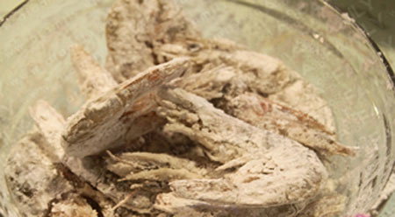
Bột năng đổ ra thố nhỏ, lăn tôm với một lớp mỏng bột.
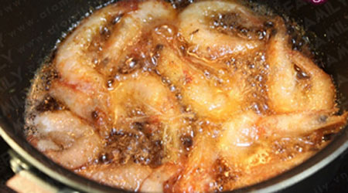
Làm nóng nồi trên bếp, đổ dầu vào tới khi dầu nóng bạn thả tôm vào chiên ngập mặt.

Tôm chín, bạn vớt ra đĩa đã lót sẵn giấy thấm dầu.
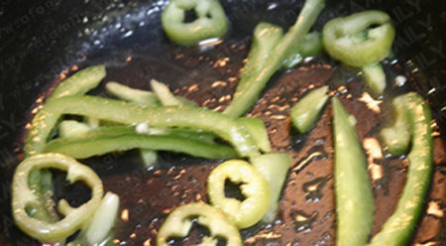
Rót hết dầu ăn thừa ra khỏi chảo, cho bơ lên đun chảy rồi phi thơm tỏi, đổ hai loại ớt vào xào.

Tiếp tục thêm tôm vào, đảo đều rồi tắt bếp, bày lên đĩa, dùng nóng.
Với món này vỏ tôm giòn, thơm; thịt tôm đậm đà nên dù là món chiên nhưng nó lại không hề khiến bạn bị ngán.
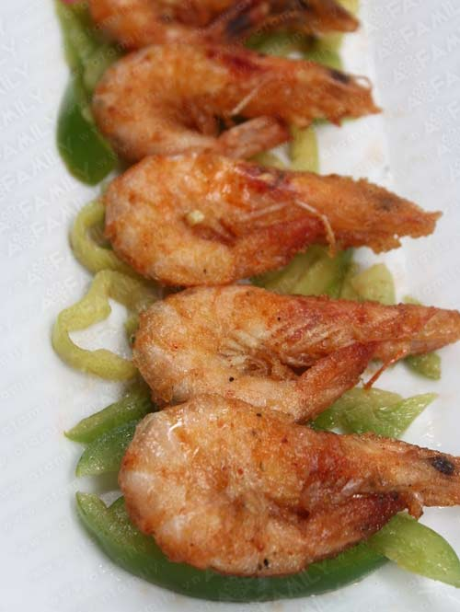
Để ăn với cơm bạn nêm hơi mặn khi ướp tôm sẽ rất ngon; nếu không bạn có thể nêm nhạt và dùng nó như một món khai vị hoàn hảo khi nhà có khách; hoặc dùng làm món nhậu cuối tuần cho chồng cũng là một ý hay!


